**Рисование во второй младшей группе «Украсим чайную чашку»**

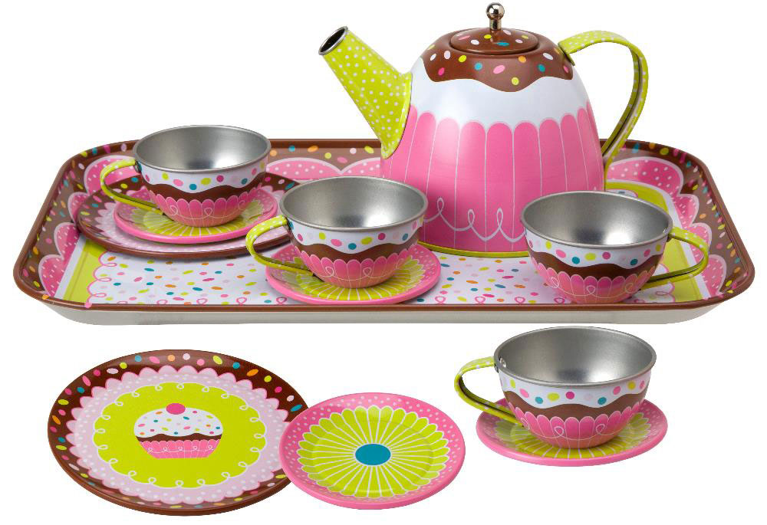

Цель: Развитие умения **рисовать ватными палочками**, тычком.

Задачи: Познакомить детей с предметами ближайшего **окружения-чайной посудой**, её названием и назначением, активизировать словарь по данной теме. Закреплять знания детей о цвете, продолжать развивать умение **рисовать ватными палочками**, тычком. Развивать творческое воображение детей, развивать мелкую моторику рук; способствовать проявлению каждым ребёнком творческой инициативы и самостоятельности; вызвать у ребят положительные эмоции, связанные с новыми впечатлениями. Воспитывать аккуратность исамостоятельность в работе.

Предварительная работа: просмотр видео слайдов *«Посуда»*; чтение сказки К. Чуковского *«Федорино горе»*, рассматривание **чайной посуды**; сюжетно-ролевая игра *«Чаепитие»*, отгадывание загадок про **чайную посуду**, проведение подвижных игр, пальчиковой гимнастики.

Оборудование и материалы к занятию: видео слайды; **чайник с ленточкой**, изображение грустного и весёлого **чайника**. Гуашь 2х цветов; по 2 ватные палочки, 2 тычка, мольберт, листы бумаги в виде **чашки по количеству детей**. Образцы воспитателя **украшенных чайных чашек**. CD-запись.

Ход:

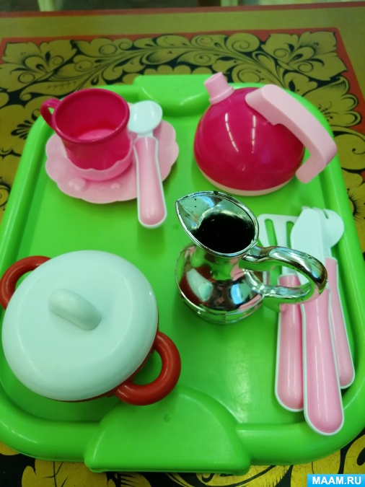

Воспитатель вносит в **группу чайник**, на нём **нарисованы грустные глазки**. Все вместе рассматривают **чайник**.

Воспитатель: Что это? *(****чайник****)*.

- Жил – был **чайник**. Он стоял на полке рядом с красивой и нарядной посудой. Сегодня, оказывается, у этого **чайника день рождения**. Посмотрите, какой он грустный. Почему?

*(Ответы детей.)*

- Что вы делаете, когда у вас день рождения?

Дети - Наряжаемся, ждём гостей.

- Воспитатель: на праздник всегда приглашают гостей. А **чайник**, это что? Для чего нужен **чайник**?

- Как вы думаете, ребята, у **чайника есть друзья**? Кто же может быть его другом?

- Пригласим его друзей.

(показ видео слайдов посуды, рассматривают **чайную посуду**)

Физкультминутка:

Вот большой стеклянный **чайник**,

Очень важный, как начальник (Дети *«надувают»* живот,

одна рука на поясе, другая изогнута, как носик.)

Вот фарфоровые **чашки**,

Очень хрупкие, бедняжки *(Приседают, одна рука на поясе)*.

Вот фарфоровые блюдца,

Только стукни - разобьются *(Кружатся, рисуя руками круг)*.

Вот серебряные ложки,

Голова на тонкой ножке (Потягиваются, руки вверх,

сомкнуть над головой,

Вот пластмассовый поднос - он посуду нам принёс *(делают большой круг)*.

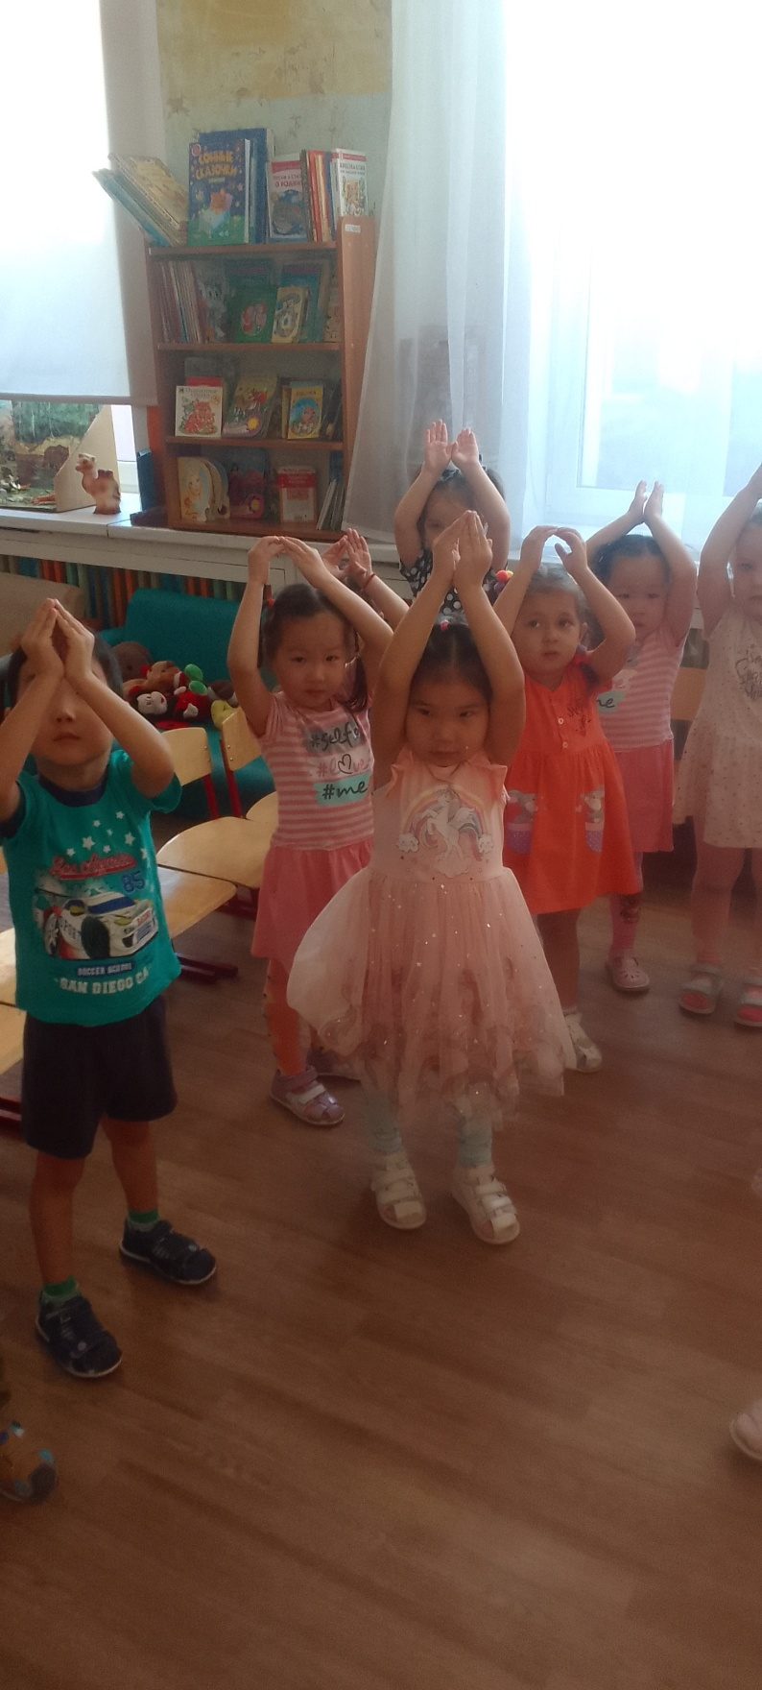

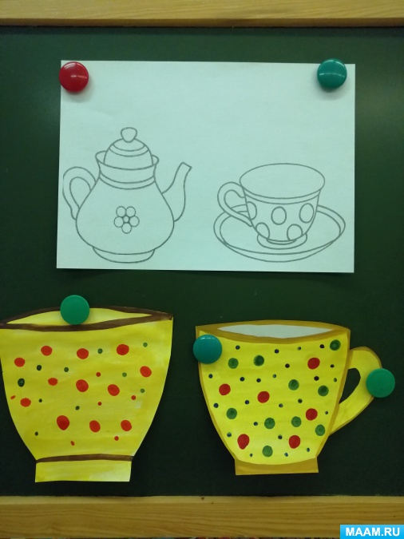

- Воспитатель: Ребята, скажите, какой бывает посуда? *(нарядная, красивая,****украшена узорами****)*.

- Вся посуда в гости пришла нарядная? *(****чайная чашка не нарядная****)*

- Воспитатель: Как мы можем помочь **чашке**? *(****украсить****)*.

- Посмотрите и скажите, чем мы сегодня будем **рисовать**? А чем еще можно **рисовать**? *(ответы детей)*

- Сегодня мы будем **украшать чашку горошинками**, большими и маленькими. Большие горошки будем **рисовать тычком**, а маленькие горошки ватными палочками.

Обращает внимание детей на то, что "горошинки" должны располагаться по всей поверхности чашечки равномерно. Вот какая замечательная **чашка у меня получилась**! Ребята, а вы мне поможете **украсить остальные чашки**? Ваши чашечки будут наверняка ещё более красивыми.

Физминутка:

Прежде чем **рисовать**

Нужно пальчики размять.

Дружно мы потрем ладошки

Друг о друга мы немножко.

Кулачки разжали – сжали,

Кулачки разжали – сжали.

Вот и пальчики размяли.

А сейчас мастера

За работу нам пора.

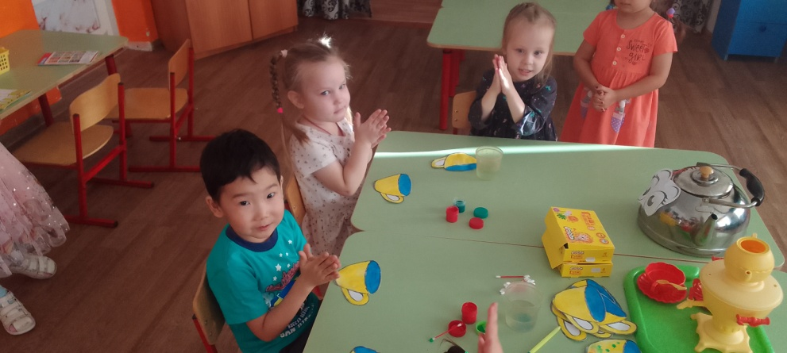

*(Под спокойную музыку дети рисуют)*

Воспитатель учит придерживать лист бумаги левой рукой, следит за осанкой детей. Наблюдает за работой детей, говорит, что надо работать аккуратно, не пачкая рабочее место, одежду. Затем все рассматривают работы, любуются ими.

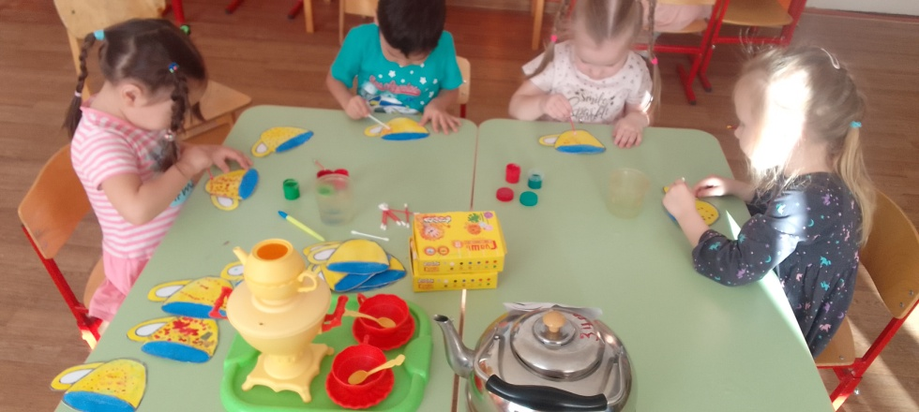

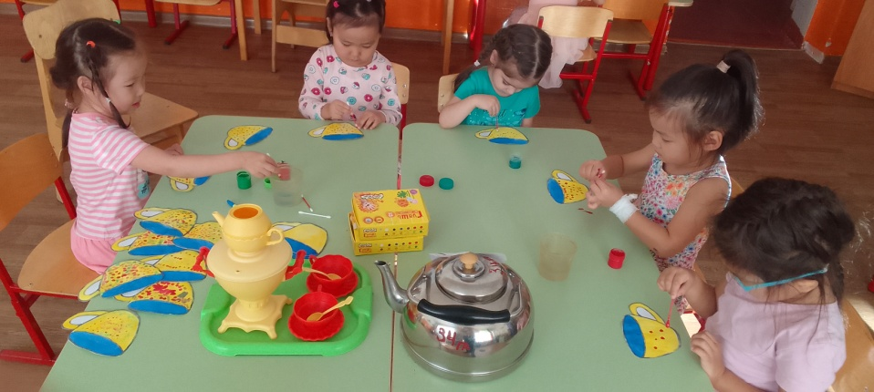

Рисунки детей выставляются и рассматриваются.

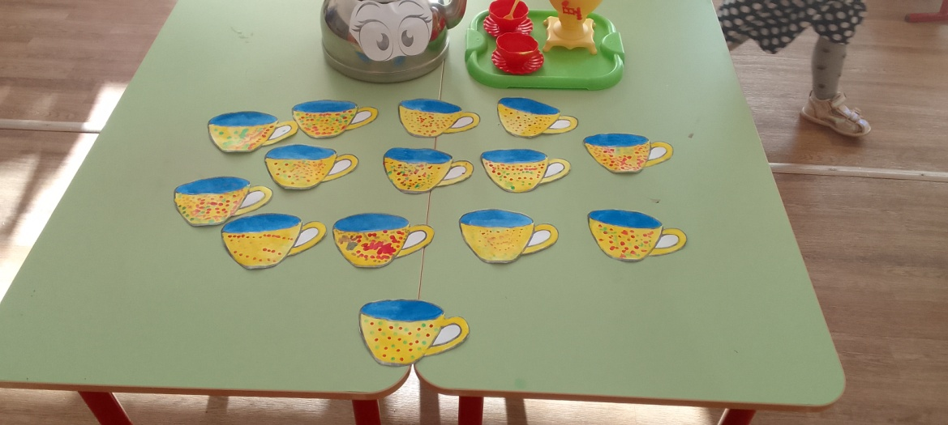

- Воспитатель: Молодцы ребята, все постарались. Посмотрите, какие красивые чашечки у вас получились. Чем мы сегодня **рисовали**? Кому мы сегодня помогали? Как вы думаете, мы помогли **чайнику**?

- Вот и **чайник обрадовался**, что все его друзья собрались нарядными.

[+❤ В Мои закладки](javascript:void(0);)